Запустить программу по ярлыку
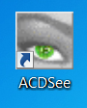
Проверяем настройки сканирования по File- Acquire setup
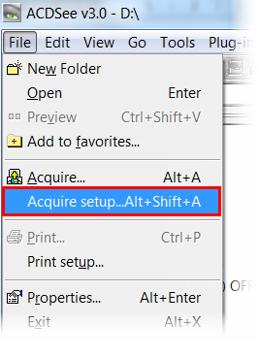
Должно быть так, как раз то, что обсуждали
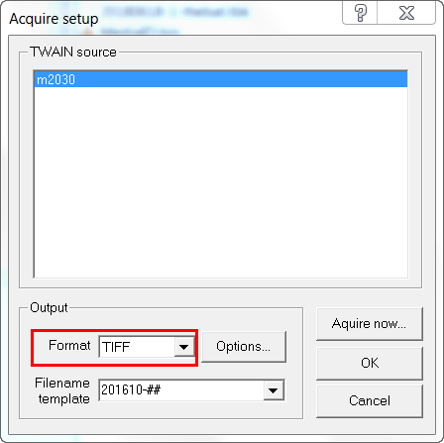
Здесь же кликаем по Options
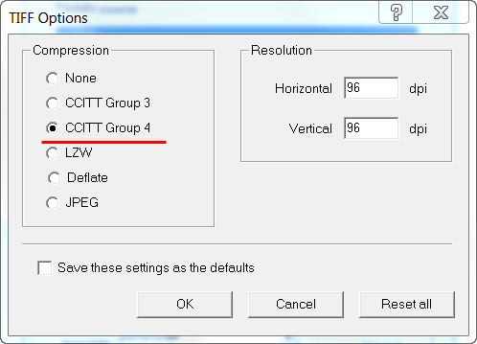
Чтобы начать сканирование, надо выбрать File – Acquire
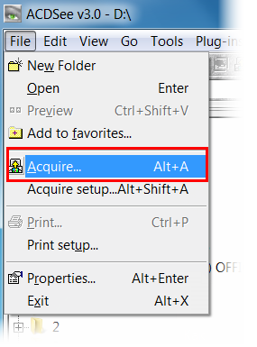
Можно еще раз проверить настройки и нажать Сканирование
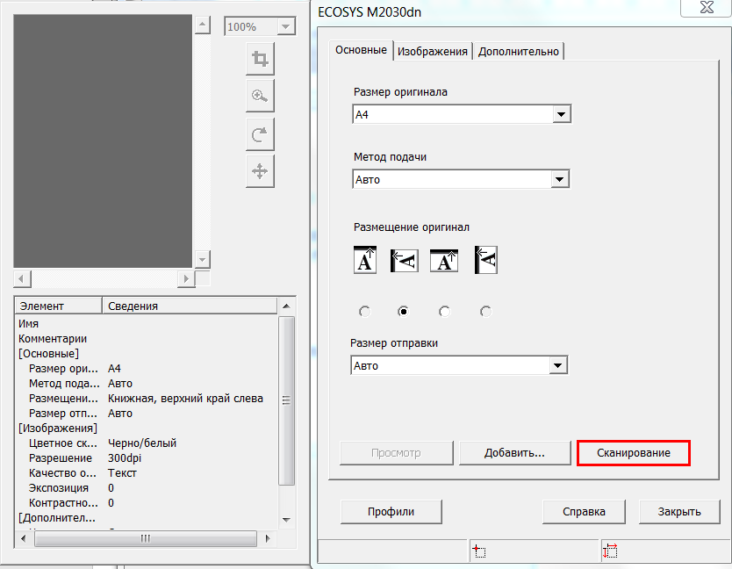
Выполняется сканирование
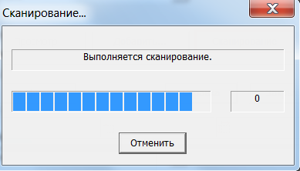
Сканирование выполнено
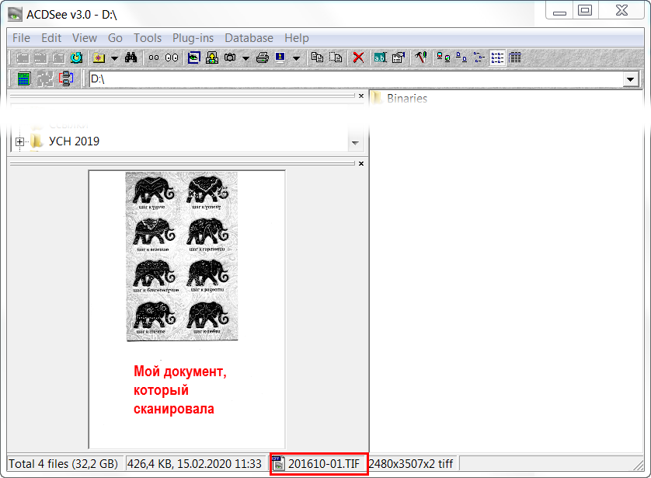
Можно найти свой документ там, где его сохранили. В моем случае это диск Д
